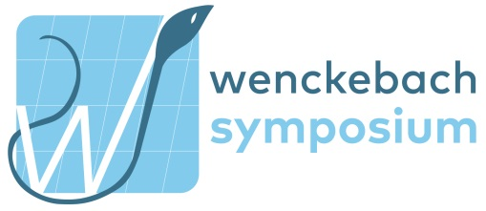

Programma 2018
Programma onderdeel
Registratie & lunch | 12.00 uur
DEEL 1
Opening & Inleiding voorzitter cie | 12.25 uur
Uitreiking van de Van Berckelprijs & korte presentatie wetenschappelijk artikel | 12.35 uur
Plenaire (debat)sessie Pact van TerWorm | 12.45-13.30 uur
Parallelle sessies (workshops, ontmoet de vakgroep en pitches) deel 1 | 13.35-14.20 uur
PAUZE | 14.20-14.50 uur
DEEL 2
Parallelle sessies deel 2 | 14.50-15.35 uur
Parallelle sessies deel 3 | 15.40-16.25 uur
PAUZE | 16.25-16.55 uur
DEEL 3
Plenaire Spreker | 17.10-17.40 uur
Plenair transmuraal uur  Spoedstroom 2.0  E-health | 17.40-18.40 uur
Afsluiting door Bem Bruls en Kay Liedekerken, huisartsen HOZL-Meditta | 18.40 uur
Wine & Dine met muzikale omlijsting door Jazz Combo Heerlen | 18.50 uur

